ЧЕТВРТА ГРУПА
ЗАПРЕМИНА ПОЛИЕДРА
Полиедри су геометријска тела која су од остатка простора ограничена неким многоугловима. Полиедри које си до сада упознао су коцка и квадар. Постоји много различитих врста полиедара а о њима ћеш учити у осмом разреду. Ево неких полиедара:

Кад хоћемо да одредимо величину полиедра (или било ког геометријског тела) онда то можемо чинити на два начина :
- меримо површину полиедра (збир површина свих многоуглова који одређују површ полиедра)
- меримо запремину полиедра (величина дела простора које тај полиедар обухвата)
Запремина полиедра је број који изражава величину дела простора који тај полиедар заузима. Мерна јединица за запремину је метар кубни (m³). Метар кубни представља величину простора који обухвата коцка која има ивице дужине 1m. Постоје и друге мере за мерење запремине. Наведи још неку меру којом се мери запремина.
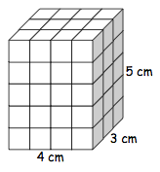
Задатак 1. Запремина тела је, грубо речено, број јединичних коцки које у њега могу да стану и на тај начин испуне његову унутрашњост.
Израчунај запремину тела (квадра) на слици тако што ћеш пребројати колико га јединичних коцки испуњава. Коју мерну јединицу има добијена запремина? У четвртом разреду си изучавао коцку и квадар. Како се називају ивице квадра тј. дужи чије су ти дужине на овој слици задате вредностима 3cm, 4cm и 5cm? Присети се како си означавао ова три елемента квадра.

Иако ћемо ми, на часовима математике, углавном израчунавати запремине неких апстрактних геометријских тела, физика нас учи да је запремина неког реалног предмета његова веома важна карактеристика. Запремина V (на енглеском volume значи запремина па отуда и ознака) је повезана и са масом m тог предмета и густином ρ материјала од ког је он сачињен следећом формулом:
$$m=V∙ρ$$

Различити материјали имају различите специфичне густине. Можемо их прочитати у таблицама а у задацима их користимо као познате, већ задате вредности. У наредној таблици је наведено неколико материјала са својим специфичним густинама.

материјал | Густина у kg/m³
алуминијум | 2700
гвожђе | 7860
сребро | 10 500
злато | 19 300
олово | 11 350
стакло | 2600
цигла | 1800
храстовина | 750
липово дрво | 500

Таблица густине веома је важна за даље примене. Наиме, за сваки предмет направљен од неког материјала из таблице, можемо израчунати масу ако знамо његову запремину користећи везу $m=V∙ρ$ а такође можемо израчунати запремину ако знамо масу користећи формулу која проистиче из претходне и гласи $V=\frac{m}{ρ}$ .
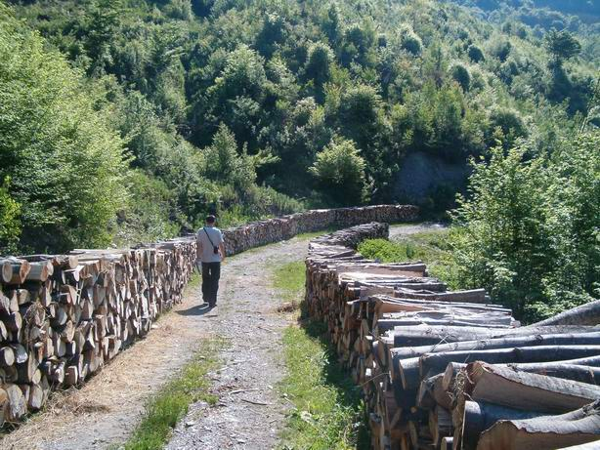
Задатак 2: Многи станови и куће се греју централним грејањем које је повезано са главном топланом. Такво грејање се назива још и даљинско грејање. Главни енергент који топлане користе су угаљ и гас. Ипак, постоји много породичних кућа које нису прикључене на даљински систем грејања и за огрев користе дрва. Дрва се купују на кубик. Један кубик представља количину дрва која имају запремину од 1m³. Како одмерити метар кубни запремине дрва? Једноставно. Дрва (цепанице) дужине једног метра се поређају у „зид“ висине једног метра. Ако купац тражи један кубик (а често чујемо да се каже и један метар) дрва, то значи да ће купити 1 метар тог „зида“ од дрва. На тај начин купац је купио дрва која обликују коцку чије су ивице по један метар. Можемо рећи да су овим поступком купљена дрва чија је запремина 1 кубик тј, један метар кубни. Ако су у питању храстова дрва израчунај масу коју има 10 кубика дрва.
Задатак 3:
Одговоре на следећа питања размени са друговима из групе па их, заједно са решењима задатака 1 и 2, запишите на папир и предајте наставнику:
- У таблици специфичних густина пронађи материјал са највећом специфичном густином.
- Напиши које мерне јединице користимо за мерење масе тела.
- По чему се разликују маса тела и тежина тела?
- Напиши неке мерне јединице за запремину тела.
- Каква је разлика између апстрактног тела којим се бавимо у математици и неког реалног тела каква се изучавају у физици?
- Напиши формулу којом се израчунава запремина квадра.
- У школи је постојао модел кубног метра. Запишите на којем месту у школи је он био смештен.

